Cellule de charge

Notre cellule de charge à capteur analogique consiste en un cylindre en acier de haute résistance, contenant 3, 4 ou 6 jauges de contraintes positionnées sur le pourtour de la cellule. Le chargement appliqué sur la cellule est mesuré directement par les jauges. Les effets induits par un chargement excentrique sont minimisés en moyennant la lecture individuelle de l’ensemble des jauges.
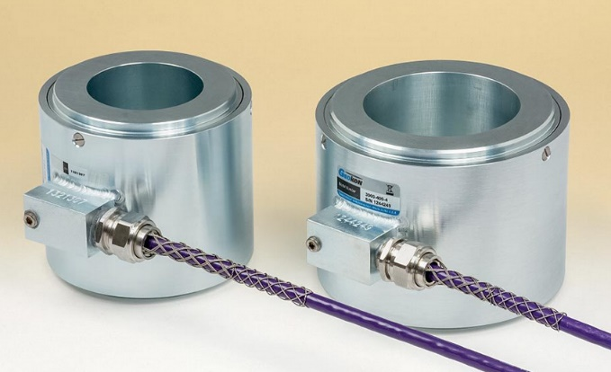
Cellules de charge à capteur analogique

Spécifications
Etendue de mesure standard⁽¹⁾ 100 à 10 000 kN (i.e. 10 à 1 000 tonnes)
Capacité en surcharge 150% de l’E.M.
Résolution 0.025% de l’E.M.
Précision⁽²⁾ +/- 0.5% de l’E.M.
Gamme de température -20°C à +80°C
Diamètre interne standard⁽¹⁾ plein, 25, 50, 75, 100, 125, 150, 200, 250 mm
⁽¹⁾ Autres étendues de mesure ou diamètres internes disponible sur demande
⁽¹⁾ Valeur établie en conditions de laboratoire. La précision réelle dépend des conditions sur site.

